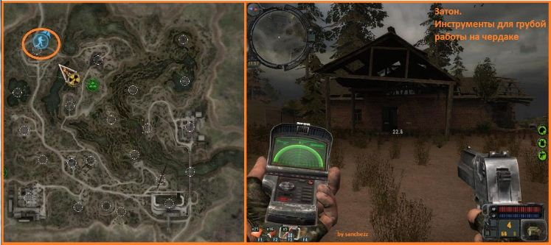
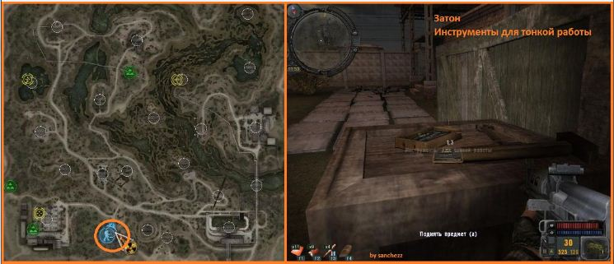
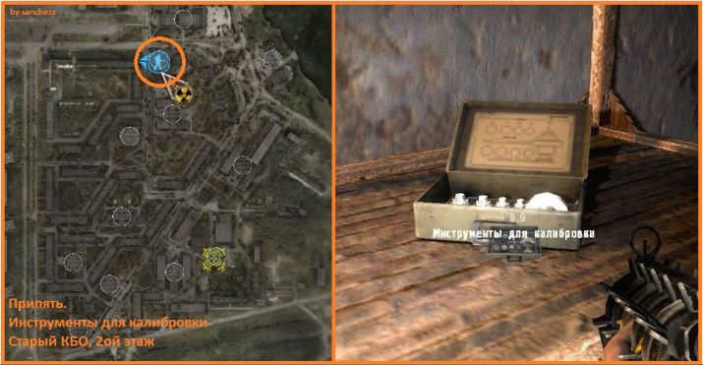

Где брать инструменты для апгрейдов?
-Инструменты для грубой работы
1)Локация "Затон" - 1
2)Локация "Юпитер" - на паравозе с аномалией рядом с мостом
Инструменты для тонкой работы -
1)Локация "Затон" - 2
Инструменты для калибровки
1)Припять - Старый КБО - 3
2)Припять - под старым Универмагом
большая просьба если вы что-то нашили пишите в теме!
ПС лично я нашел на заводе Юпитер, в 2х этажном домике набор для тонкой работы, там еще аномалии электра!

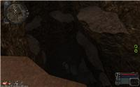

Недоступный тайник
Описание: Сталкер Коряга оставил контейнер с хабаром в Запорожце, но во время недавнего землятресения, машина провалилась под землю. Сам идти не хочет, так как боится снорков, которые там обитают, больше чем контролера
Квест выдает: Коряга
Условия выдачи: --
Награда: На выбор
Прохождение: Идем на заправку, рядом с которой находится разлом в земле. Возьмите с собой побольше патронов и аптечек, так как прийдется отбиваться от монстров. Подходим к разлому, по выступам в земле, аккуратно спускаемся до Запорожца и достаем то что нужно заказчику. Теперь выбираемся наверх. Тут главное не заблудится (смотрим на карту) и вовремя отбивать атаки резко выскакивающих сноков. Если хотите больше адреналина, то проходите квест ночью, хотя под землей и так почти ничего не видно, нужно пользоваться фонариком.
Приходим к сталкеру отдавать стальной ящик, и тут нас ждет первый приятный сюрприз: он "по-братски" предлагает нам самим выбрать, из того что находится в ящике. В наличии "Фора", Медицинский набор, Улучшенный АКМ/2У, артефакт Душа, Армейский стальной Шлем. Можно выбрать несколько неочень ценных вещей, а можно потерпеть и забрать себе шлем.

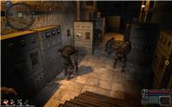
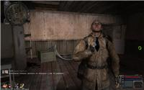
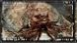
Исчезновение сталкеров
Описание: Глухарь просил помочь в поисках пропавшего охотника. Охотник должен был найти логово кровососов. Судя по имеющимся сведениям, именно кровососы причастны ко всем недавним исчезновениям сталкеров.
Квест выдает: Глухарь
Условия выдачи: --
Награда: Звание "Сыщик", 10 000 и координаты двух тайников
Прохождение: Перед выполнением, можно пойти поговорить с Тремором, который осматривал тела погибших, он вам расскажет кое-какие подробности. Найти его можно на втором этаже Скадовска. После беседы отправляемся к Аномалии "Соснодуб", где нам нужно найти сталкера. На месте оказался только мертвый кровосос, и никаких следов Охотника Данилы, но Глухарь сообщает, что нашел кое-что интересное и просит присоединиться к нему.
Направляемся к "ВНЗ Круг". Там нас ждет Глухарь и сообщает, что видел как кровосос зашел в здание. Логово кровососов предположительно находится именно там. Идем за сталкером, сначала отбиваемся от двух кровососов по очереди. После этого через шахту лифта спускаемся в подвал. Там лежит три трупа со следами от когтей монстров, но Данилы среди них нет. Далее наш спутник вскрывает закрытую дверь, за которой спит целая стая монстров. Тут главное не шуметь, двигаться в присяде или медленным шагом, и уж точно не зацепить "Спящих красавиц", потому что тогда, летальный исход гарантирован.
Даже если вы будете в лучшей экипировке и с лучшим оружием, я не уверен, что вы оттуда благополучно выберетесь. Если вы никого не разбудили, то по тунелю выберетесь на поверхность около топи. Данилу мы так и не нашли, но у Глухаря есть одна идея, а нам пока предлагают рассказать народу о обнаруженом логове кровососов. Примерно через сутки на ПДА поступает сигнал встретится с Глухарем, но его на скадовске нет, подходим к Бороде, тот говорит что Глухарь оставил сообщение и мы должны встретиться у портовых кранов. Приходим на место, в домике рядом находим труп Данилы. Заходим в помещение и находим Тремора, который стоит над трупом Глухаря.
Тревор признается, что это он убил всех тех сталкеров. И тут мы можем выбрать варианты:
1) Мы не хотим слушать его, он очень красиво стреляет себе в голову, и нам надо идти на скадовск и рассказать, что во всем виноват Тревор, а не кровососы. Рассказываем все бороде - получаем признание за то что выручил весь лагерь, 10 000 и координаты двух тайников впридачу. А ко всему, еще и звание Сыщик в своем ПДА. Звучит гордо, но посмотрим, что дает нам второй вариант.
2)А во втором случае то же самое, но еще мы узнаем интересную информацию про него и его странную болезнь. (Возможно были выполнены не все условия, и вариант был не до конца раскрыт)

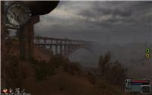
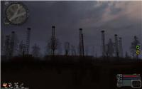

Логово кровососов
Описание: Разобраться с кровососами, которые, по слухам, являются причиной последних смертей сталкеров.
Квест выдает: Глухарь, Борода
Условия выдачи: Обнаружено логово кровососов
Награда: Детектор аномалий "Велес", координаты тайника, 5000 руб.
Прохождение: Мы обнаружили логово кровососов, теперь идем к Бороде на "Скадовск", обрисовать ситуацию. Он говорит что логово можно уничтожить, подключив отравляющий газ к вентиляционной системе ВНЗ.
Где лежат баллоны с газом знает Сыч, идем к нему. Хорошо, что бежать далеко не нужно - поднимаемся на второй этаж сухогруза. Но информация нам достанется только за 2000 местных денег. Так что если еще не заработали, то квест подождет, а если деньги есть, то получаем информацию о местонахождении отравляющего газа и направляемся за ним на мост им. Преображенского, где находится военная автоколонна. По мосту идем аккуратно, вокруг аномалии, залазим в кузов грузовика, который стоит между двумя БТРами и обнаруживаем что для открытия ящика нужно два ключа. В Кабине этого же грузовика находим "Распоряжение №423", в котором сказано о ключах. Впереди грузовика мост обвален. Спускаемся туда, находим в перевернутой машине Ключ "Б". А второй "Ключ А", находится в начале моста в багажнике машины (стоит прямо скраю моста).
После этого идем и достаем балоны из ящика. После этого возращаемся на ВНЗ Круг, для того чтобы найти вентиляционную шахту. Идете на отметку, устанавливаете балон. Теперь нужно повернуть вентиль, но учтите, что после того как вы это сделаете выбегут два кровососа.
Сними нужно будет расправиться. Далее подождать около минуты, пока газ подействует и возращаться на Скадовск, чтобы доложить Бороде об уничтожении логова.
Советы: В машинах на мосту лежит много боеприпасов. Собирайте все документы которые найдете, их потом можно будет продать Сычу и возместить потраченые деньги.


Наезд
Описание: Группа сталкеров решила стать бандой, и грабить своих же, сталкеров. Надо решить, как быть: принять участие в наезде, предупредить сталкеров, или не вмешиваться
Квест выдает: Султан
Условия выдачи: --
Награда: По выбору
Прохождение:
Говорим с Султаном, получаем информацию, говорим с Кастетом, ждем полуночи и отправляемся на баржу Т.Шевченко.
Варианты:
1) Помогаем бандитам: получаем 2100, координаты тайника и признание банды, следствие - квест Сделка от Султана.
2)Помогаем Сталкерам: Антирад - 5шт, Бинт - 4шт, Водка - 4 шт, Аптечка - 2шт, координаты тайника. Следствие квест Сделка от Бороды.
3) Ничего не делаем.


Сделка
Описание: Встретится со сталкерами возле лесничества, и помочь им пресечь сделку между бандитами и продавцом оружия.
Квест выдает: Борода
Условия выдачи: Помощь сталкерам на барже Шевченко
Награда: 2500, координаты тайника, + 3500
Прохождение: Берем квест, отправляемся в лесничество, встречаемся с вольными сталкерами. Пробираемся тихо к зданию, подслушиваем разговор между бандитами и Долговцем про поставку оружия. Убиваем всех, снимаем КПК с долговца Моргана - в экзоскелете. Говорим с главным, получаем награду, за основной наградой идем к бармену.
Советы: КПК можно продать Сычу

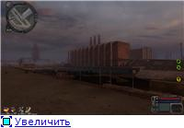
Лагерь наёмников
Описание: Торговец Сыч обещал хорошо заплатить за любой носитель информации, найденный в лагере наёмников на станции переработки отходов. Его интересуют планы наёмников.
Квест выдает: Сыч
Условия выдачи: --
Награда: 1000 + 1000 + 2000
Прохождение: Отправляемся на станцию переработки отходов на юге Затона. Советую взять побольше аптечек и патронов.
Наемники - отличные противники, тем более с улучшеным AI, они превратились в коварных убийц. Вспомнились времена ТЧ, когда десятками нужно было убивать монолитовцев....Так вот это нечто похожее, но теперь враги думаю, обходят, применяют разные тактики атаки, используют гранаты и прочее.
Поэтому советую использовать такую же тактику - много двигаться и не идти на пролом. Лучше обойти здание с заднего входа, а там уже и разобраться с врагами. После того, как все наемники мертвы - снимаем ПДА с двух главных наемникв, а также забираем ноутбук на втором этаже и несем все это добро к Сычу.
СТРАННОЕ ЯВЛЕНИЕ
Описание: На земснаряде было замечено особо странное свечение. Борода просит найти его источник.
Квест выдает: Борода
Условия выдачи: --
Награда: 3000 + координаты тайника
Прохождение: Идем к Земснаряду, внутри которого, видно приятное синеватое свечение. Залазим на корабль, аккуратно, чтобы не попасть в аномалии обходим по борту в корму, там по лестнице залазим внутрь, идем к кабине управления, где вместо обычного штурвала висит светящийся артефакт "Измененный Штурвал". После этого выходим, но тут нас встречает сталкер. Он говорит, что для того чтобы вылечить его друга, нужен редкий артефакт. Мы можем отдать Измененный штурвал сталкеру, а можем отнести бороде. Себе оставлять смысла мало, так как этот артефакт дает только увеличение радиации. Если мы отдадим его, то проследив за обманщиком, мы увидим, что на самом деле он пойдет и просто продаст артефакт Бороде. Поэтому оставляем артефакт себе, но такой расклад сталкеру явно не понравится, поэтому нас будут ждать в засаде два его друга. Убиваем троицу и идем к бороде сдавать квест.

Долги
Описание: Вано просит отдать его долг в размер 5000 руб. группе бандитов.
Квест выдаёт: Вано
Условия выдачи: -
Награда: 5000 и / или дружба с Вано (в зависимости от прохожджения)
Прохождение: подходим к Вано на станции Янов, берём квест. Направляемся к бандитам. Поговорив с охранником их главаря, подходим собственно к нему (главарю). Главаря зовут Валет. Начинаем разговор. Сей субъект нагло требует вместе с 5000, выданными нам Вано, ещё 2000 (якобы проценты). В зависимости от крутизны нашего вооружения (у меня была ТРс-301 и весьма внушающая броня), мы можем пригрозить этому бандиту. Он поспешно скажет, что, мол, стебался и готов взять без процентов. Отдаём деньги, идём к Вано, беседуем и вот, он наш друг, и мы можем взять его в Припять.
Если же у вас не слишком внушающие броня и оружие, отдавайте с процентами, и идите опять к Вано.
Но если же вас душит жаба и вы чуствуете себя Рэмбо, можете выбрать вариант ответа "Дешевле будет тебя пристрелить." Тут же палите по бандиту, и приготовтесь с боем уходить из лагеря. Ежели Фортуна улыбнётся вам и вы доберётесь до Вано, вы получите помимо дружбы с ним ещё и пять тысяч, которые он разрешит вам не отдавать ему.
Советы: острегеайтесь гранат. Так же, на пути в Янов загляните на стоянку. Там вы сможете найти артефакт "Лунный свет". Можете его продать или нацепить на пояс. Но рядом с артефактом полно "Электр", осторожнее!

Копачи
Описание: Помочь Дядьке Яру разобраться с наемниками
Квест выдает: Дядька Яр
Условия выдачи: --
Награда: 6000 + координаты тайника
Прохождеие: Дядька Яр приводит нас на место, требуется только убить наемников.

Охота
Описание: Уничтожить болотных кровососов
Квест выдает: Зверобой
Условия выдачи: --
Награда: 3000 + координаты трёх тайников
Прохождение: Идем на болото (возле аномалии Плавни), убиваем трех кровососов и возращаемся к Зверобою

Радиотехника
Описание: Добыть Азоту материалы
Квест выдает: Азот
Условия выдачи: --
Награда: Ремонт и модификации по себестоимости
Прохождение: Идем на цементный завод. По лестнице залазим на водонапорную башню, что стоит рядом с зданием, перелазим на крышу здания, через люк проникаем на верхний этаж. Теперь буду описывать по порядку где-что лежит, так как материалов там много.Верхний этаж: Коробка транзисторов, моток медной проволоки,Третий этаж: Текстолитовая основа 2шт., банка канифоли.Второй этаж: Упаковка конденсаторов, моток медной проволокиПервый этаж: Текстолитовая основа, банка канифоли.
Советы:

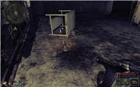
Переменное пси-излучение
Описание: Обследовать туннель в поисках некоего аномального образования. Учёные считают, что у переменного пси-поля, есть источник и прогнозируют, что это, возможно, артефакт.
Квест выдает: Герман
Условия выдачи: Наличие шлема с Пси-сопротивлением. (Можно найти на крыше цементного завода)
Награда: 6000 + Координаты тайника
Прохождение: Встречаемся с группой Тополя, потом выдвигаемся к туннелю, западнее Градирни. Заходим внутрь, берем артефакт.
Вот тут небольшой глюк - пока иконка пси-излучения не будет максимально красной - не выходите из комнаты, тогда вы не увидите контролера, а ваша команда все равно станет врагами, так что задание будет выполнено частично.
Для того чтобы забрать артефакт и спасти сталкеров, пройдитесь по комнате с аномалией, и выходите только, когда услышите рёв контролера. А тут уже дело техники. После того, как вы его убьете, поговорите со сталкерами, они вас отблагодарят и идите в бункер ученых.
Советы: В комнате с аномалией есть тайник под контейнером.

Охрана Ученых
Описание: Найти новую охрану для лагеря ученых
Квест выдает: Герман
Условия выдачи: При условии что найдены административные документы на заводе Юпитера, убиты наемники, которые были в этом же здании, документы и КПК доставлены Герману.
Награда: 4000 + медикаменты
Прохождение: Можно Найти отряд Спартака на Затоне, но ближе сходить к лидеру Долга на Янове и договориться с ним про охрану ученых. После этого, надо вернуться к Герману.

Охота
Описание: Уничтожить мутантов севернее завода Юпитер
Квест выдает: Зверобой
Условия выдачи: Уничтожены болотные кровососы
Награда: 5000 + координаты трёх тайников
Прохождение: Идем на указаное место, через боковой вход пробираемся в ангар, убиваем двух бюрреров и возращаемся к Зверобою.

В поисках Сороки + отомстить за Щепку
Описание: Найти предателя
Квест выдает: Гонта
Условия выдачи: --
Награда: 1000 + Достижение - гонец за правосудием.
Прохождение: Сталкер по кличке Сорока подставил группу Гонты под нападение химеры. Они просят найти подонка. Но даже если вы будете спрашивать каждого встречного сталкера, нужного ответа они вам не дадут. Для того, чтобы найти сороку, нужно отправиться на локацию Юпитер, а именно в карьер, найти там раненого сталкера Щепку, предложить ему помощь, и когда он умрет, мы автоматически получаем задание - отомстить за Щепку. Идем на Янов, и слышим от свободовца Флинта новую байку, на этот раз про то, как он достал артефакт в карьере. Говорим с ним, из разговора выплывает, что это он подставил щепку, и команду Гонты. Теперь нужно отправиться на Затон, чтобы доложить ситуацию заказчику. Но перед этим подойдем к Шульге, для того чтобы рассказать про Сороку. В итоге, получаем достижение "Гонец за правосудием"

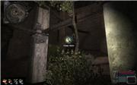
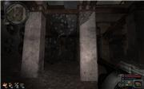
Оазис
Описание: Доказать существование Оазиса - местную легенду среди сталкеров. Озерский, учёный из бункера, просил попробовать отыскать легендарный Оазис. Если верить слухам, там должен находиться водоём с целебной водой. Впрочем, никто не знает точно, существует ли это место на самом деле.
Квест выдает: Озёрский
Условия выдачи: --
Награда: 7000
Прохождение: Так же как и квест с сорокой - это квест на самостоятельный поиск. Но тут ситуация еще более сложнее. (Скажу честно, после обнаружения места, минут 30 пытался до него добраться. Получилось, чисто случайно). Итак, идем к Вентиляционному комплексу. Но сам вход находится чуть северо-западнее, сразу возле железной дороги.
Заходим в помещение, спускаемся под землю. На пути будет несколько тушканов, мы по трубам направляемся в сторону вентиляционного комплекса (ориентируемся по карте). После того как выберетесь к коридору с красной лампой и начинается самая интересная часть. В следующем зале установлен телепорт.(Принцип его действия можно посмотреть в этом видео - http://www.youtube.com/watch?v=L8ZBJxgPkAA
Нас просто откидывает ко входу в зал) Чтобы пройти дальше, нужно пробежаться так несколько раз, пока в зале, между колоннами не появится три арки. Там четыре ряда колон. В первой, третьей и четвертой должны появится светящиеся арки, похожие эффектом на жгучий пух. После того, как все арки появились, нам нужно отключить телепорт. Для этого, проходим между тех колонн, где есть арки, а в том ряду, где арки нет, мы должны угадать, между какими столбами нужно пройти. (столбы каждый раз выбираются рандомно). После отключения телепорта, попадаем в вентиляционный зал, где висит артефакт "Сердце Оазиса".
Забираем его, отбиваемся от псевдособаки, и несем артефакт в лагерь к ученым.

Исследование аномалий ч.1
Описание: Герман хочет собрать статистику появления артефактов.
Квест выдает: Герман
Условия выдачи: Выполнено задание "Переменное Пси-излучение"
Награда: 5000
Прохождение: Идем к Новикову, берем три сканера аномальной активности. Далее по очереди устанавливаем сканеры в три указаные аномалии. Думаю трудностей возникнуть не должно. После этого возращаемся к ученому за вознаграждением. Теперь мы можем узнавать есть ли в этих аномалиях артефакты, а также установить такие сканеры и в другие аномалии

Ночная Охота
Описание: Уничтожить Химеру, которая убила Лиса
Квест выдает: Зверобой
Условия выдачи: Выполнены предыдущие 2 квеста
Награда: 10000 + уникальный дробовик "Хищник" + достижение "Охотник на мутантов"
Прохождение: Ждем ночи, берем побольше патронов и оружие помощнее, и идем к вентиляционному комплексу. Химера - один из самых опасных мутантов зоны, так что приготовьтесь получше.

Охота на Химеру
Описание: Убить вторую, раненую химеру.
Квест выдает: Гонта
Условия выдачи: Был контакт со Зверобоем
Награда: Дробовик СПСА-14
Прохождение: В три часа ночи встречаемся с Гонтой в баре на Скадовске и выдвигаемся в изумрудное. Тут нужно тихо подойти и быстро ее завалить. После успешного завершения подходим к Гонте, а потом сдаем заданиме Зверобою.

Заманчивый Бизнес
Описание: Торговец Сыч предложил участвовать в одном прибыльном деле. Для этого надо найти три детектора «Велес», отнести их в бункер учёных и отдать Новикову.
Квест выдает: Сыч
Условия выдачи: --
Награда: Детектор "Сварог" + по выбору
Прохождение: Один Велес нам выдают за квест "Логово кровососов", остальные два можно купить у сыча или снять с трупов в Припяти. После того, как мы достали три детектора, относим их Новикову в лагерь ученых на локации Юпитер и ждем пока он Новиков передаст товар Сычу через проводников. Когда приходим к нему, он сообщает, что Борода не выплачивает свою долю, и отправляет поговорить с ним. Бармен дает нам прототип детектора "Сварог", который необходим для прохождения квеста за ученых. И предлагает потребовать свою долю у Сыча. Как известно, они между собой не ладят, так что торговец информацией предлагает обратиться к Султану, чтобы разобраться с Бородой. Тут нужно сделать выбор - подребовать свою долю сейчас или идти к Султану. Если берем деньги сейчас - получаем 1500, а если отправляемся к лидеру бандитов - получаем квест "Темный бизнес", с возможностью обломать дела Бороды.

Тёмный бизнес
Описание: Работа на Султана, заставить Бороду платить проценты.
Квест выдает: Султан
Условия выдачи: Заманчивый бизнес пройден, с выбором нужного варианта.
Награда: 10000, координаты тайника + процент от бороды (800 в сутки) + 2 детектора "Сварог"
Прохождение: Узнаем для Султана о последних делах Бороды. На данный момент у него появился заказ на редкий артефакт "Компас". Нужно отправиться к Ною и узнать про артефакт, для того чтобы перехватить его. У того крыша совсем поехала на потопе и он отдает артефакт просто так. Теперь возращаемся к Султану, он сообщает что нужно начать работать на Бороду и получить детекторы, которые он раздает своим сталкерам. Берем у Бороды задание на добычу артефакта, ждем, пока другие сталкеры тоже начнут его искать. Далее идем на ометки, забираем улучшеные детекторы (каким способом, это уже вам решать), после чего идем к Султану и сообщаем об удачно выполненом задании. Осталось только заставить Бороду работать на Султана.
Советы: Это задание портит отношения с Бородой, так что подумайте перед тем как выполнять его.

Компас
Описание: На редкий артефакт заказчиков всегда хватает. Следует найти его.
Квест выдает: Борода
Условия выдачи: Пройдено задание "Заманчивый Бизнес"
Награда: 10000, координаты тайника + достижение "Свой Парень"
Прохождение: «Компас»: узнать у Ноя, где можно достать артефакт. Отправляемся на ковчег к Психу и его собачке. Он отдает нам артефакт, даже денег не просит. Относим Компас Бороде и получаем награду.

Исследование аномалий ч.2
Описание: Помочь сталкерам сделать замеры.
Квест выдает: Герман
Условия выдачи: выполнены предыдущие научные квесты
Награда: 7000 + Детектор "Велес" + звание "Научный сотрудник"
Прохождение: Задание по замерам аномальных полей разделено на 2 части. Аномалия плавни и аномалия пепелище. Хоть куда вы пойдете, возьмите как можно больше патронов. На плавнях прийдется отстреливаться от больших стай кабанов и плотей, поэтому целесообразней взять отбойник или любой другой дробовик. А на пепелище лучше взять снайперское оружие, так как нападать будут в основном, зомби, идущие из Копачей, которые находятся как раз на расстояние снайперского выстрела. После того как все замеры проведены, возращаемся к Герману, получаем награду и звание научного сотрудника.

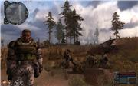
Выживший "Монолит"
Описание: Отряд «монолитовцев», прежде - фанатичных бойцов, вышел из-под навязчивого внушения. Теперь эти люди ищут укрытия от выбросов и монстров. Нужно договориться с обитателями станции «Янов», чтобы «монолитовцы» могли там укрыться
Квест выдает: Бродяга
Условия выдачи: --
Награда: Костюм долга ПС5-М "Универсальная защита"
Прохождение: Для того чтобы взять задание, вам нужно найти отряд монолитовцев.
Он находится чуть южнее ЗРК Волхов. Подходим к Лидеру "Бродяге", соглашаемся поговорить со сталкерами. Для успешного завершения Квеста, у вас должны быть хорошие отношения с одной из группировок.
Итак, идем к лидеру Долга - подполковнику Щульге. Если у вы все делали правильно, то он должен согласиться приютить монолитовцев. Берем отряд долга и возращаемся к фанатикам.
Дальше смотрим интересную картину, как монолит принимает присягу долга и на этом миссия закончена.

Аномальная активность + "История Долга"
Описание: Сканеры учёных зарегистрировали аномальную активность к северу от бункера. Необходимо исследовать местность при помощи совершенного детектора.
Квест выдает: Герман
Условия выдачи: Выполнены предыдущие научные задания
Награда: Гром-С14, патроны, заряды для подствольного гранатомета, 4000
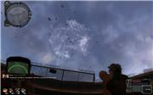
Прохождение: Для того, чтобы выполнить это задание, потребуется детектор "Сварог" (см. квест "Заманчивый бизнес"). Когда у вас будет улучшеный детектор, можно отправляться на градирню, севернее Янова.
Если вы проходили там раньше, то могли услышать обрывки призывов о помощи по рации. Но входа или какой-нибудь зацепки найти было невозможно. Идем на указаную отметку, достаем детектор и перед нами появляется аномалия "Пространственный пузырь".
Через несколько секунд из нее вылетает мертвый отряд долга. Находим их командира Генерала Ткаченко, берем ПДА, слушаем запись. Теперь нужно передать информацию про основателя Долга, Щульге на Янове.

Гипотеза
Описание: У Озёрского есть еще одна интересная гипотеза
Квест выдает: Озёрский
Условия выдачи: Предыдущие научные задания пройдены.
Награда:
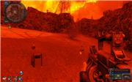
Прохождение: Чтобы проверить гипотезу Озёрского, необходимо установить сканер примерно в центре обвала. После того, как вы установите сканер, мутанты, волной будут атаковать это место.
Хоть бой со снорками внутри аномалии и выглядит довольно эффектно, но все равно испорченый костюм, шлем, потраченые патроны и аптечки немного высокая цена за такое зрелище.
Итак ждем окончания анализа, забираем сканер и возращаемся к Озёрскому.

Аномальное растение
Описание: Озёрский предлагает взамен на образец аномального растения костюм с замкнутой системой дыхания
Условия: вы должны начать квест "Припять-1"
Награда: костюм с замкнутой системой дыхания
Прохождение: элементарнейший квест. Берём задание, отслеживаем его на карте и идём к аномальной роще. Подходим к основанию дерева и ищем рядом этот самый образец. Возвращаеся в бункер, говорим с Озёрским, затем с пилотом. Всё!
Совет: единственная проблема которая может возникнуть - вокруг образца химическое заражение (ну или как-то так). Так что лучше при себе иметь костюм с хорошей хим.защитой, и тогда проблем не возникнет

